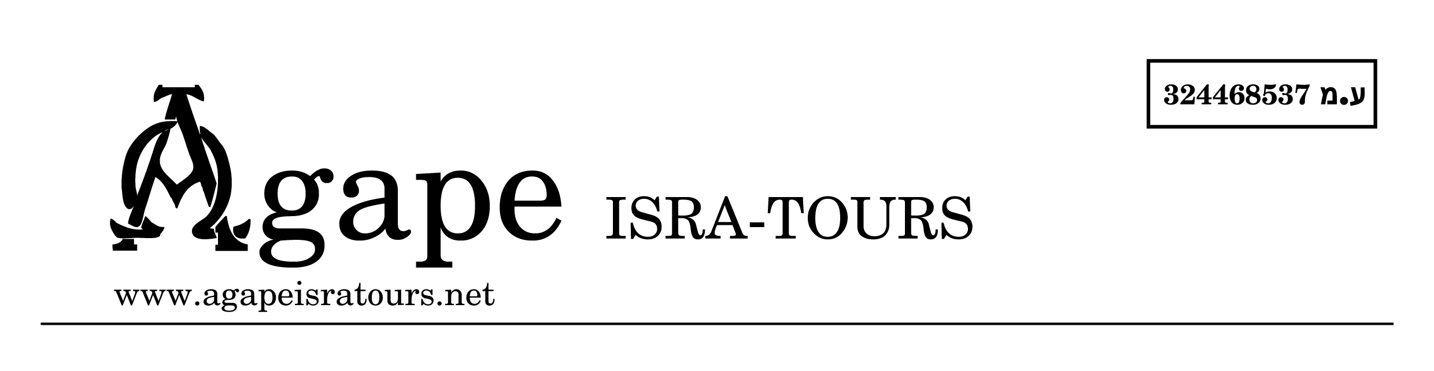
Израиль – земля четырех морей
27 мая – 5 июня 2013 (10 дней /9 ночей)

1. день (пон.)
Прибытие в аэропорт. Переезд в Тверию, размещение в гостинице.
Отдых на Галилейском море. Ужин и ночлег в Тверии.

2. день (вт.)
Экскурсия по Галилее:
Иордан – место крещения
“Тогда приходит Иисус из Галилеи на Иордан к Иоанну креститься от него.” (Мф.3:13)
Капернаум
“И пришел в Капернаум, город Галилейский, и учил их в дни субботние.” (Лук. 4:31)
Гора блаженств – место нагорной проповеди
“Увидев народ, Он взошел на гору; и, когда сел, приступили к Нему ученики Его.” (Мф. 5:1)
Табха – место приумножения хлебов и рыб
“Он же, взяв пять хлебов и две рыбы, и, воззрев на небо, благословил их, преломил и дал ученикам, чтобы раздать народу.” (Лук. 9:16)
Прогулка на катере по Галилейскому морю
“Проходя же близ моря Галилейского, увидел Симона и Андрея, брата его, закидывающих сети в море” (Лук.1:16)
Ужин и ночлег в Тверии.

3. день (ср.)
Голанские высоты, Нимрод, Водопады Баниас - заповедник у подножия горы Хермон,
Тель Дан - один из красивейших заповедников в Израиле
“Аврам, услышав, что сродник его взят в плен, вооружил рабов своих, рожденных в доме его, триста восемнадцать, и преследовал неприятелей до Дана” (Быт.14:14)
Заповедник Одем, Гора Бен Таль – молитва 3 границ
Ужин и ночлег в Нагарии.

4. день (чт.)
Отдых и купание на Средиземном море.
Ужин и ночлег в Нагарии.

5. день (пят.)
Отдых и купание на Средиземном море.
Акко - дворец госпитальеров, рыцарские залы, гостиная Гранд Манир, трапезная, подземные лабиринты, крипта Собора Святого Иоанна. Туннель Тамплиеров, порт Акко, цитадель и бастионы. История осады города Наполеоном.
18:30 Шабатнее служение в мессианской общине (г. Хадера)
Переезд в Иерусалим.
Ночлег в Иерусалиме.

6. день (сб.)
Иерусалим христианский
Смотровая площадка на Маслиничной горе
“Так говорит Господь: Я обращаюсь к Иерусалиму с милосердием; в нем соорудится дом Мой” (Зах. 1:16)
Гефсиманский сад
“Пришли в селение, называемое Гефсимания; и Он сказал ученикам Своим: посидите здесь, пока Я помолюсь” (Мр. 14:32)
Церковь Христа – первая протестантская церковь в Иерусалиме. Проведение Служения.
Храм Гроба Господня
Гробница в саду – место распятия и погребения, идентифицированное английским генералом, протестантом Чарльзом Гордоном.
Горница тайной вечери
“…где комната, в которой бы Мне есть пасху с учениками Моими?” (Мр. 14:14)
Ужин и ночлег в Иерусалиме.

7. день (воск.)
Иерусалим иудейский
Яд Вашем – Музей памяти жертв Холокоста
Старый город, Стена плача, Еврейский квартал
Гора Сион – гробница царя Давида
“И почил Давид с отцами своими и погребен был в городе Давидовом” (3 Цар. 2:10)
Ужин и ночлег в Иерусалиме.

8. день (пон.)
Иордан – место, где проводил крещение Иоанн Креститель
Мертвое море – отдых и купание на пляже.
(Возможность посещения Геологического парка Тимна за дополнительную плату 14$ с человека)
Эйлат – курорт на Красном море. Отдых и купание на Красном море.
Ужин и ночлег в Эйлате.

9. день (вт.)
Свободный день в Эйлате. Отдых и купание на Красном море.
Ужин и ночлег в Эйлате.

10. день (ср.)
Выезд в аэропорт Бен-Гурион.
*Стоимость тура для группы минимум 40 человек 800$ на человека

*Цена включает проживание в гостиницах 3*SUP – 4* полу-пансион (завтрак + ужин), экскурсионную программу, транспортное обслуживание.

*Цена не включает стоимость перелета, медицинской страховки и чаевых гиду (2$ в день) и водителю (2$ в день).

